ФЕДЕРАЛЬНОЕ АГЕНТСТВО ПО ОБРАЗОВАНИЮ

ГОУ ВПО НИЖЕГОРОДСКИЙ ГОСУДАРСТВЕННЫЙ

ТЕХНИЧЕСКИЙ УНИВЕРСИТЕТ

им. Р.Е. АЛЕКСЕЕВА

ИНСТИТУТ РАДИОЭЛЕКТРОНИКИ И ИНФОРМАЦИОННЫХ

ТЕХНОЛОГИЙ

**ИНФОРМАТИКА**

**Отчёты**

**о выполнении лабораторного практикума**

Выполнил студент группы 22-ИВТ-2

Бабушкин Илья Евгеньевич

Нижний Новгород 2023

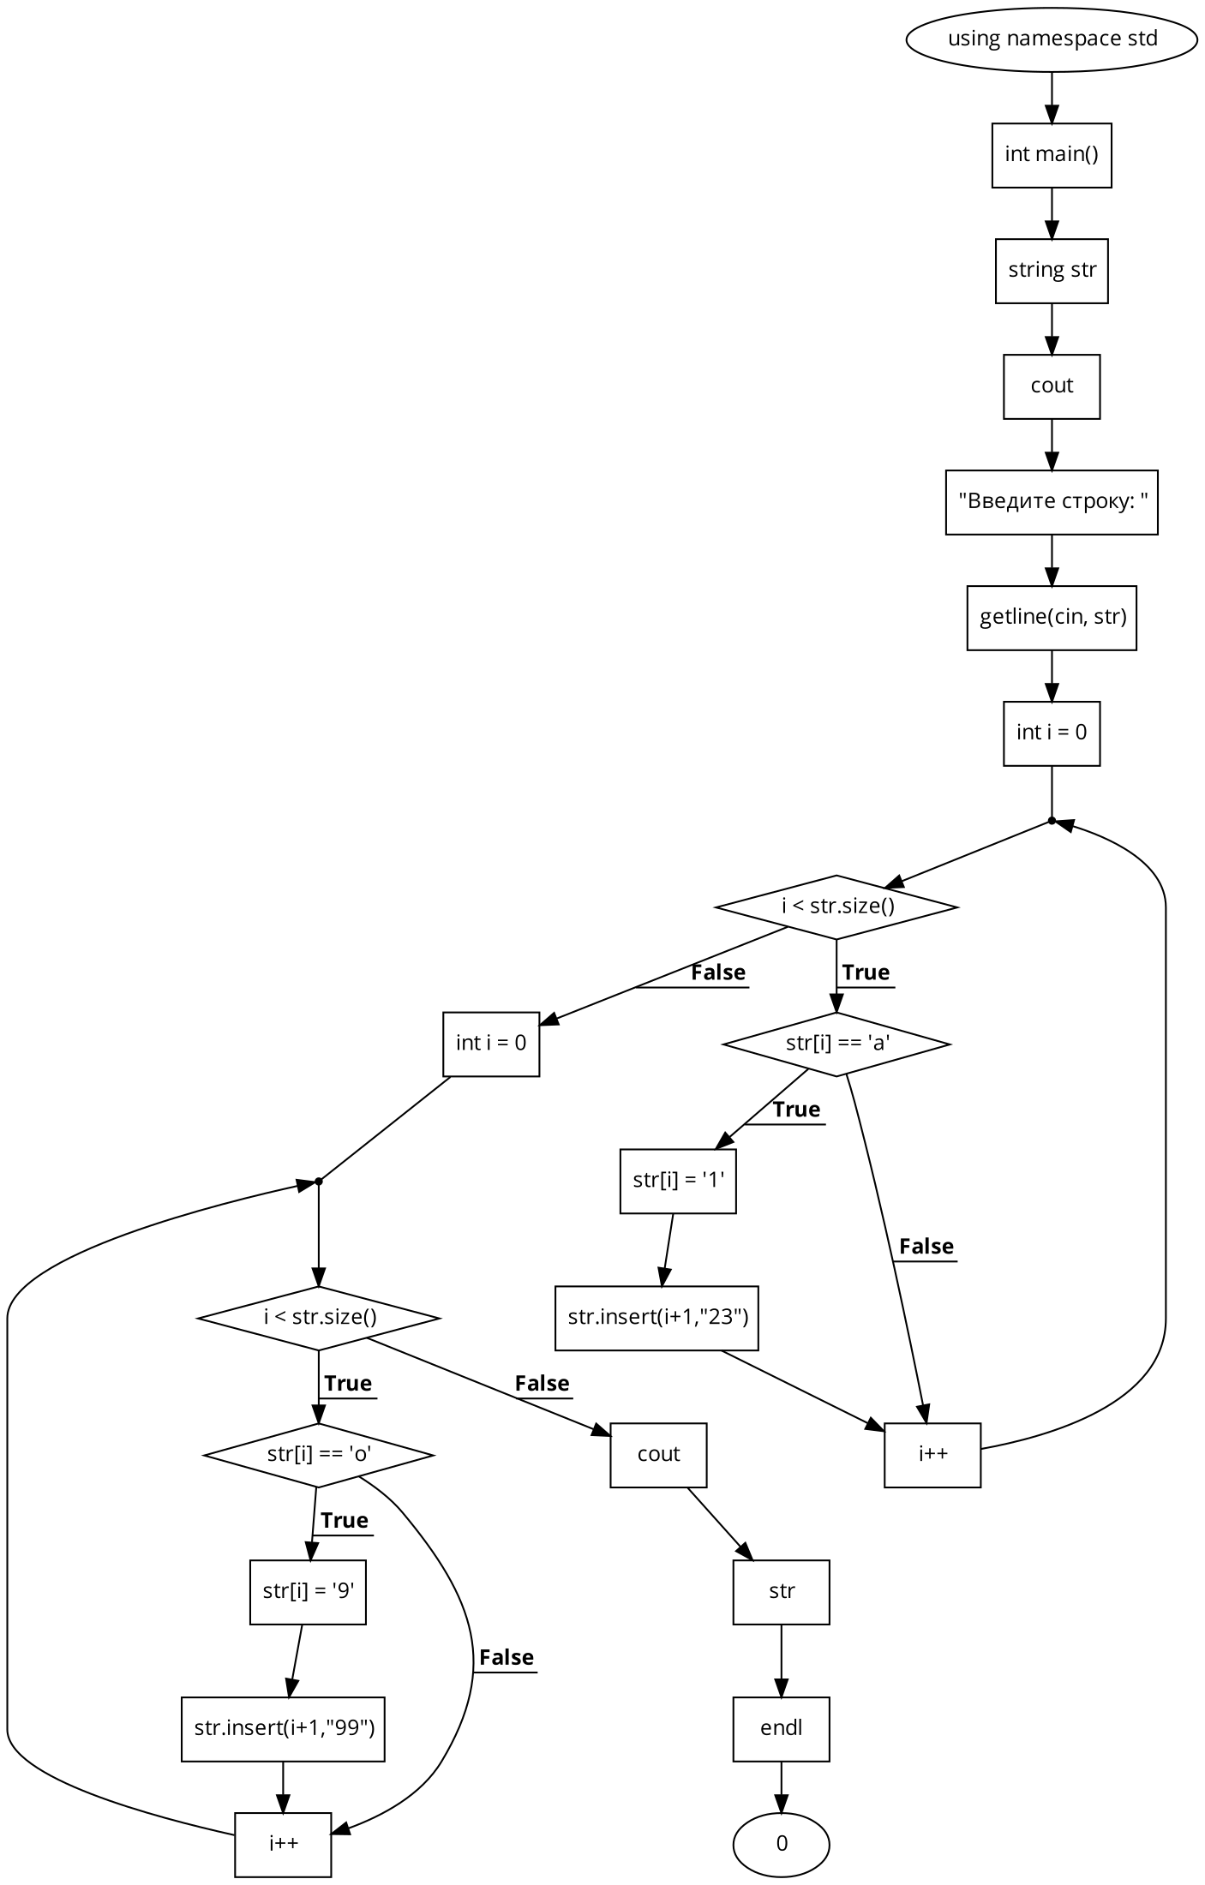

Блок схема для задания (вариант 27). В данной строке заменить гласные буквы шифром (а – 123, о – 999)